**Shell脚本生成实验**

一、题目

编写一个shell脚本，该脚本可以接收两个参数：文件名和一个标志位（表示读或写）。如果标志位是 "write"，脚本将写入内容到文件；如果标志位是 "read"，脚本将读出并显示文件内容。然后，我们将自动执行这个脚本以进行写操作，并探讨如何证明脚本使用了 `write` 系统调用。

i. Shell脚本代码每句的含义

ii. 自己通过哪些命令运行Shell脚本，这些命令的含义是什么？

iii. Bash解释执行自己编写的shell脚本背后的关键流程是什么

iv.自己的 Shell脚本是否调用了write系统调用以及相关证据

说明Shell脚本颜色不同的原因

二、编写脚本

1. #!/bin/bash
2. *# 判断参数个数是否正确*
3. if [ $# -ne 2 ]; then
4. echo "Usage: $0 <filename> <mode>"
5. exit 1
6. fi
7. *# 获取文件名和模式*
8. filename=$1
9. mode=$2
10. *# 根据模式决定操作*
11. if [ "$mode" == "write" ]; then
12. *# 写入内容到文件*
13. echo "894 MYFILE" > "$filename"
14. elif [ "$mode" == "read" ]; then
15. *# 从文件读取内容并显示*
16. cat "$filename"
17. else
18. echo "Invalid mode. Use 'write' or 'read'."
19. exit 1
20. fi

三、Shell脚本每句的含义

- `#!/bin/bash`：指定脚本使用bash shell解释执行。

- `if [ $# -ne 2 ]`：检查传递给脚本的参数个数是否为2。

- `echo "Usage: $0 <filename> <mode>"`：如果参数个数不正确，打印用法信息。

- `filename=$1` 和 `mode=$2`：从脚本参数中获取文件名和操作模式。

- `if [ "$mode" == "write" ]`：判断模式是否为写操作。

- `echo "894 MYFILE" > "$filename"`：将文本写入指定文件。

- `elif [ "$mode" == "read" ]`：判断模式是否为读操作。

- ` cat ~/桌面/x.txt：输出文件内容。

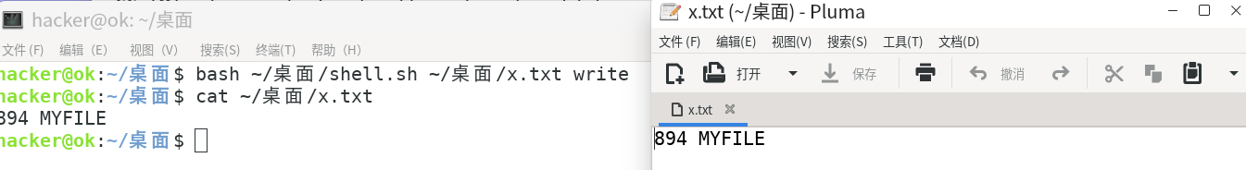- `else`：处理无效模式的情况。

四、运行脚本的命令及其含义

- `bash ~/桌面/shell.sh ~/桌面/x.txt write`：使脚本文件可执行。

五、Bash解释执行脚本的关键流程

1. 读取脚本文件。

2. 解析脚本中的命令和逻辑。

3. 一行行执行脚本中的命令。

4. 处理命令的结果，如输出或文件写入。

六、证明脚本调用了write系统调用及证据

使用 strace命令跟踪脚本的系统调用：

strace -f -e trace=write ~/桌面/shell.sh cat ~/桌面/x.txt write

将显示脚本执行过程中所有的 write 系统调用，包括向文件写入的调用。通过 strace 的输出可以看到 write 调用和传递给它的参数，这表明脚本确实使用了 write 系统调用来写入文件。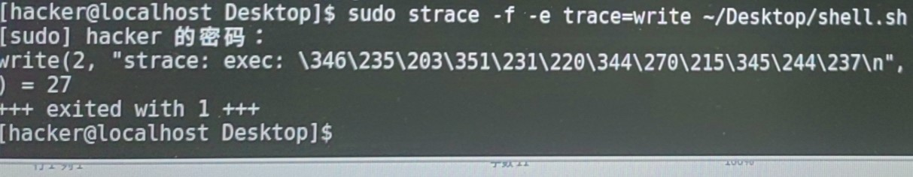

七、Shell脚本颜色不同的原因

Shell脚本在终端中显示不同颜色通常由以下几个原因引起：

1. 终端颜色设置

大多数现代终端模拟器支持颜色显示，并允许用户自定义不同类型文件的颜色。例如，在Linux中，`LS_COLORS` 环境变量可以定义目录、文件、链接等的颜色。如果你的脚本文件在文件管理器或终端中显示为特定颜色，这可能是由于你的系统或终端设置了特定的颜色来标识可执行文件或脚本文件。

2. 语法高亮

许多终端和文本编辑器支持语法高亮，这意味着它们会根据文件的语法元素（如变量、命令、注释）来使用不同的颜色。这有助于提高代码的可读性和编辑效率。如果你在一个支持语法高亮的编辑器中打开Shell脚本，例如 Vim 或 VSCode，你会看到不同的语法结构以不同的颜色显示。

3. 文件权限

在某些情况下，文件颜色可能表示其权限设置。例如，在Linux的默认设置中，可执行文件通常显示为绿色。如果你给一个Shell脚本文件设置了执行权限（例如使用 `chmod +x yourscript.sh`），它可能会在ls命令输出中以绿色显示。

4. MIME类型和文件关联

某些操作系统和文件管理器根据文件的MIME类型或关联应用程序使用颜色编码。例如，脚本文件可能因为被识别为可执行文本而显示为特定颜色。

-如何检查？

1.检查文件权限

ls -l yourscript.sh

显示文件的权限，如果它是可执行的，可能会以特定颜色显示。

2. 查看环境变量

echo $LS_COLORS

显示当前设置的颜色配置，可以查看脚本文件颜色种类。